桃園市立大有國民中學113學年度第二學期第二次評量試卷
年 級 | 八年級 | 考 試  科 目 | 地理 |  |  | 命 題  範 圍 | 世界氣候概述  L3~L4 | 作 答  時 間 | 45分
班 級 |  | 姓 名 |  | 座 號 |  | 分 數
單選題，1-20題，每題3分；21~40題，每題2分，共40題，總分100分
( )1.西亞與北非作為同一個文化區，主要是有下列哪些相似的地方？(甲)經濟發展程度 (乙)宗教信仰 (丙)氣候類型
(丁)各國官方語言。(A)甲乙 (B)乙丙 (C)丙丁 (D)甲丁。
( )2.一般而言，位於兩個廣大陸地間的狹窄連接處，在全球海運上經常以挖掘運河的方式來節省航運里程，其中有名的為蘇伊士運河。關於蘇伊士運河的地理位置，下列敘述何者正確？ (A)位於亞洲與非洲的交界 (B)橫跨在亞洲、歐洲交界處 (C)連結黑海和地中海的最短路線 (D)將波斯灣沿岸的石油運往亞洲的必經之路。
( )3.伊斯蘭教創立後，隨著征戰與經商，範圍不斷擴大。由圖一判斷，除了西亞與北非外，哪些地區的穆斯林比例偏高？
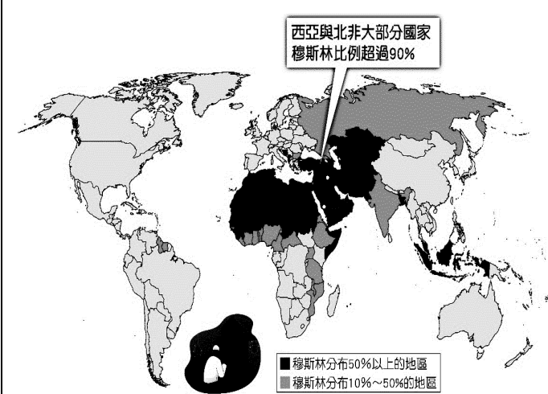
(A)北美洲 (B)中南美洲 (C)東南亞 (D)大洋洲
圖一
( )4.西亞與北非位居歐、亞、非三洲接觸帶，自古位置重要
。下列有關該地區的自然環境敘述，何者最為正確？
(Ａ)深居內陸、無海岸線 (Ｂ)海岸線長、降水豐富
(Ｃ)高溫多雨、地震頻繁 (Ｄ)氣候乾燥、沙漠廣布。
( )5.阿拉伯高原上的國家傳統房屋的共同特色是頂樓幾乎都
屬於平頂式，這種住家形式的形成與何者最有關聯?
(A)日夜溫差大，需要在頂樓避暑
(B)河川定期氾濫，可防止淹水
(C)宗教上每天都需要朝拜的緣故
(D)多數地區乾燥少雨、多風沙
( )6.周杰倫的經典名曲中：「我給妳的愛寫在西元前，深埋在美索不達米亞平原，用楔形文字刻下了永遠，那已風化千年
的誓言…」詞中所提及的地點，最有可能位於今日哪一國家境內？ (A)伊拉克 (B)伊朗 (C)埃及 (D)土耳其。
( )7.位於北非西北部亞特拉斯山北端的馬格里布地區，東西兩側景觀有顯著差異，一側生機蓬勃綠意盎然，一側黃沙滾滾
一望無際。導致此一景觀差異的主要原因，與下列何種盛行風有關？(A)颱風 (B)季風 (C)信風 (D)西風。
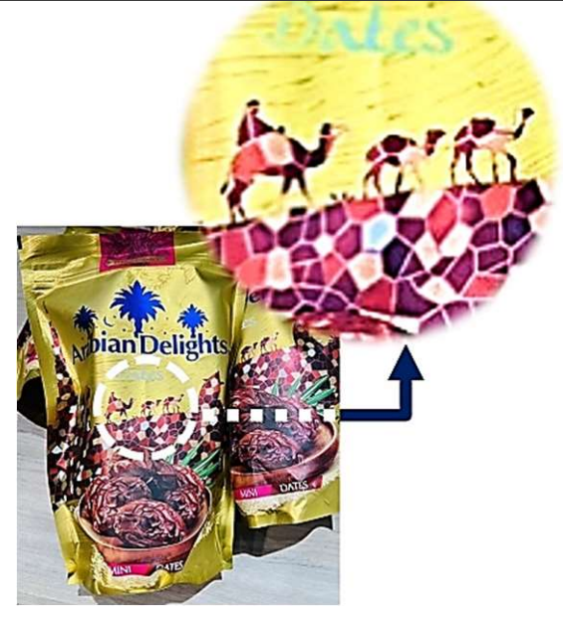
( )8.老師到家樂福購買椰棗乾，如圖二所示，有關椰棗的敘述何者正確？
(A)棗椰樹適合種植於溫帶地中海，果實甜度高可以補充熱量和其他營養
(B)從產品包裝上的哈里發塔和杜拜帆船飯店可推測椰棗乾的原產地來自
沙烏地阿拉伯
(C)產品包裝上面可能會出現Halal(清真)認證標誌或者阿拉伯文字
(D)從產品包裝的虛線圓圈中，可推測駱駝曾是西亞與北非重要的交
圖二
通工具，在現代化發展下已完全被汽車取代。

( )9.棗椰樹耐旱、耐鹼、耐熱，最早發源自北非和波斯灣一帶，後來經過阿拉伯人及波斯人的傳播，現今世界上熱帶、亞
熱帶及乾燥地區均有栽種，在伊拉克棗椰樹的果實椰棗被人們稱為「綠色金子」。請問：根據文中敘述，下列何者是棗
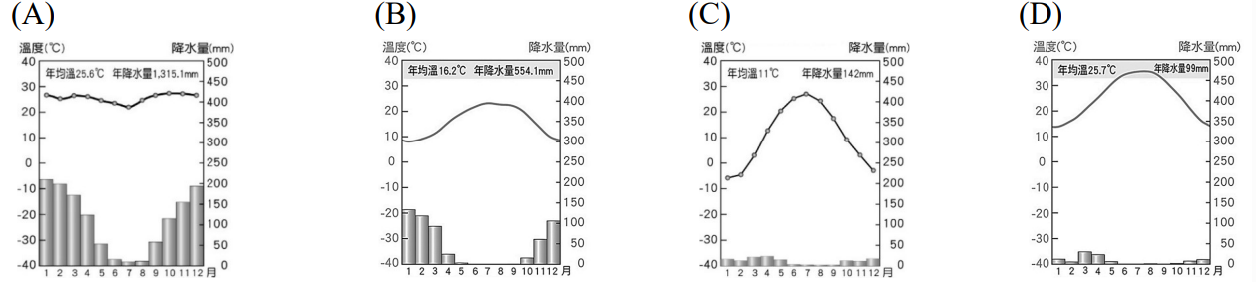
椰樹生長主要的氣候圖？
1
( )10.有別於東亞國家多「以農立國」，西亞的阿拉伯人很早就靠著貿易發展經濟，商人們組織商隊，長途跋涉進行商業活
動，運送絲綢、奢侈品等，賺進了大筆財富，阿拉伯國家之所以很早就有高度的貿易行為，與下列何者最為相關？
(A)遵從伊斯蘭教的五功 (B)有廣大的平坦地形 (C)有豐富的石油資源 (D)位於三大洲的地理位置
( )11.西亞與北非紛爭不斷，其原因包含缺乏資源、文化複雜、石油利益與西方勢力介入。西元 2017年底，當時的美國
總統川普承認耶路撒冷為以色列首都，引起巴勒斯坦激進組織哈瑪斯民兵發射火箭攻擊，當地居民也對軍隊與過往車
輛丟擲石塊洩憤。對於這個動亂的原因，哪些分析較為合理？
(甲) 耶路撒冷天災頻繁，居民生活困頓，但美國與以色列卻冷眼旁觀
(乙) 耶路撒冷為三教聖地，文化複雜，長期以來，歸屬權便爭議不斷
(丙) 耶路撒冷為重要的石油產地，爭奪油田一直是此地紛爭的導火線
(丁) 美國介入耶路撒冷的歸屬爭議，促使當地與西方的矛盾再度升高。
(A)甲乙 (B)乙丙 (C)乙丁 (D)甲丁。
( )12.西亞地區的地形主體是下列哪幅等高線地形圖？
(A) (B) (C) (D)
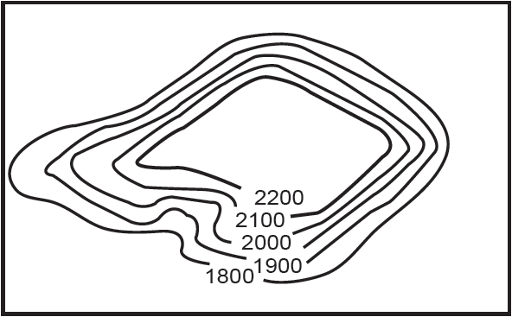
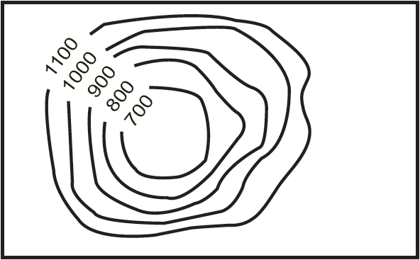
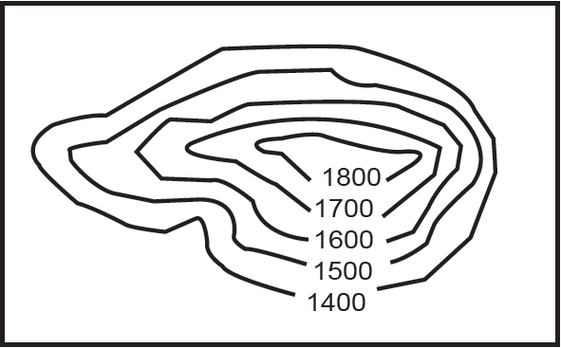
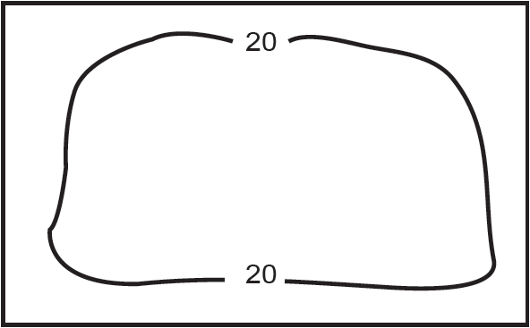

( )13.新聞報導：「……石油價格將在明日清晨調……」冠頡想上財經網站蒐集有關「石油價格」的國際組織資料，他該輸入
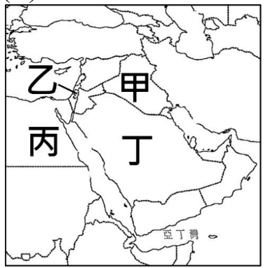
下列哪個國際組織簡稱？ (A) ASEAN (B)OPEC (C)APEC (D)WTO。
( )14.西亞與北非的某城市是猶太教、基督教與伊斯蘭教三大宗教的聖地，城內也可分為基督教徒、
東正教徒、穆斯林與猶太教徒四個文化區。城內有著名的磐石清真寺、西牆或聖墓堂等古蹟，每
年都吸引眾多信徒與觀光客。請問：上述所指的城市位於圖三中的何處？
圖三
- 甲 (B)乙 (C)丙 (D)丁。
( )15.每年伊斯蘭曆的第九個月為穆斯林的齋戒月，為期30天，此期間從日出起開始禁食，直到日落
後才能進食。齋戒月結束後的第⼀天，稱為「開齋節」，對穆斯林的重要性，如同華⼈歡慶農曆
新年。下面同學住在四個不同地區的穆斯林，其中何⼈會最晚慶祝開齋節？
(A)凱祐：我住在伊朗的首都德黑蘭 (B)法德：我住在孟加拉的首都達卡
(C)德林：我住在摩洛哥的首都拉巴特 (D)俊恩：我住在馬來西亞的首都吉隆坡。
圖四

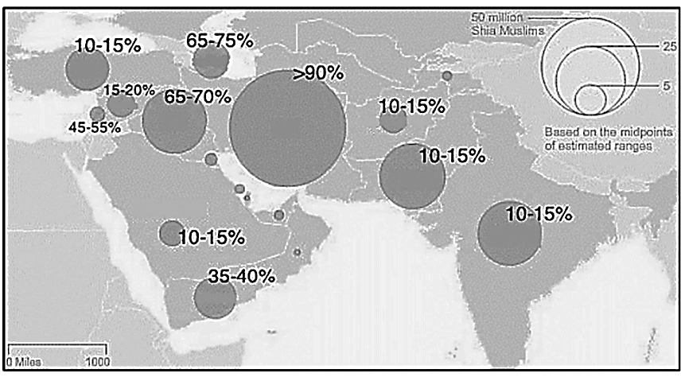
( )16.為西亞伊斯蘭教什葉派的⼈⼝分布圖，圓圈⼤小代表⼈數，百分
比代表什葉派佔該國穆斯林的比例。2011 年敘利亞出現追求民
主化的浪潮，國內的遜尼派武裝組織發起反政府運動，希望推翻
什葉派的阿薩德政府，最終演變成敘利亞內戰。根據此圖四進⾏
判斷，下列哪個國家最有可能⼤⼒支持敘利亞的政府？
- 伊朗 (B)阿富汗 (C)⼟耳其 (D)沙烏地阿拉伯。
( )17.承上題，敘利亞內戰導致超過千萬⼈⼝流離失所，許多難民選擇
冒險搭船橫越某海域到達歐洲，進⼊歐盟國家尋求居留⽽產⽣的
移民潮，帶給歐盟國家極⼤的困擾。請問：依照位置與最短距離考量，難民最可能搭船穿越哪個海域？
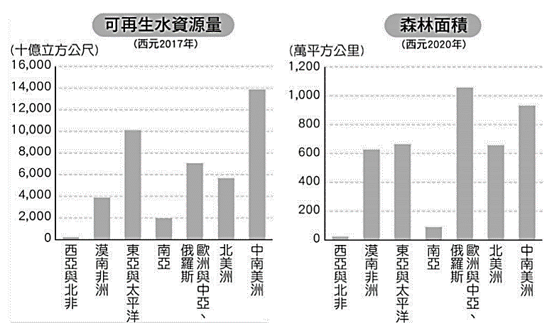
(A)紅海 (B)⿊海 (C)地中海 (D)波斯灣。
( )18.圖五為世界銀行所公布的全球可再生水資源量與森林面積的資料，
圖中所呈現的資訊，和西亞與北非地區在自然環境上哪一項特色最相
關？
(A)受副熱帶高氣壓籠罩位上 (B)地形以古老的陸塊為主體
(C)歐、亞、非三洲往來的交通要道 (D)位於板塊交界帶上。
2
圖五
( )19.圖六是阿拉伯聯合⼤公國的⼈⼝⾦字塔圖。根據圖中資訊判斷，下列哪
項因素是導致該國⼈⼝⾦字塔呈現如此型態的主因？
(A)醫療衛⽣⼤幅改善且男性平均壽命較長。
(B)內戰頻繁，使多數的壯年男性投⼊戰場
(C)⽯油帶動經濟發展，⼤量外籍移⼯移⼊
(D)傳統重男輕⼥的觀念，造成性別比失衡

( )20.「坎井距今約有3000多年的歷史，並已於2016年被列入聯合國教科文組織世
圖六
界遺產名錄，此灌溉設施是透過西亞地區古波斯人的征服擴張傳播到世界其
他地區。」依據該設施的條件判斷，若想了解迄今仍運作中的該設施，最適
合前往下列哪一國家？ (Ａ)伊朗 (Ｂ)埃及 (Ｃ)以色列 (Ｄ)伊拉克。
圖七
( )21. 圖七為坎井示意圖，當地居民修築此⼯程最主要的目的為何？
(A)減緩⽔⼟的流失 (B)貯存雨⽔用於灌溉
(C)避免⼟壤鹽鹼化 (D)減少⽔分⼤量蒸發。

( )22.以色列的「滴灌技術」獨步全球，直接把水和肥料送到植物根部，除了省水外，還可節省肥料。上述國家是何時降
水量最少，因此需要該技術以彌補農作的水源短缺？ (Ａ)春季 (Ｂ)夏季 (Ｃ)秋季 (Ｄ)冬季。

( )23.麥加朝聖被視為伊斯蘭「五功」之一，每年都吸引幾百萬人前往，為世界宗教盛事之一。然而在2020年受到疫情的
影響，當地政府宣布在防疫考量下，只允許少數的穆斯林可參加同年七月底的麥加朝聖。請問：此時麥加的天候狀況
為下列何者？ (Ａ)炎熱多雨 (Ｂ)涼爽濕潤 (Ｃ)晴空萬里 (Ｄ)細雨綿綿。

( )24.阿拉伯聯合大公國的杜拜，積極發展觀光業，七星級帆船飯店每年吸引大批遊客消費。該國家發展觀光業的主要目
的為何？ (Ａ)傳播伊斯蘭教 (Ｂ)多元產業發展 (Ｃ)拓展國際外交 (Ｄ)增加人口移出。

( )25.北非國家埃及的首都開羅⼈⼝超過1 千萬，是阿拉伯世界乃⾄全非洲的最⼤都市。由於開羅太過擁擠，因此埃及政府
宣布遷都，從2021 年12 月起，將中央政府所有部門，遷到位於開羅以東約45 公里處的新首都，新首都仍未被正式
命名，暫時先以「新⾏政首都」來稱呼。請問：原埃及的首都開羅(位於尼羅河入海口處)的所在地形應為下列何者？
(A) (B) (C) (D)
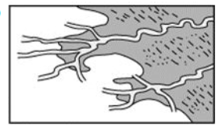
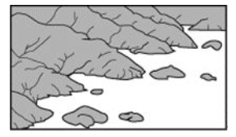
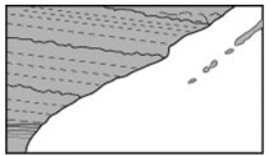
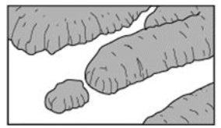

( )26.在不同的氣候條件下，往往會反映出當地特殊的建築⽂化。下列何者應為西亞與北非地區常見的建築形式？
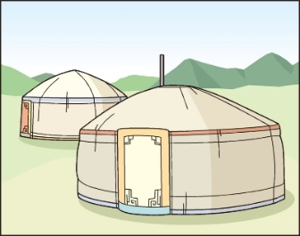
(A) (B) (C) (D)
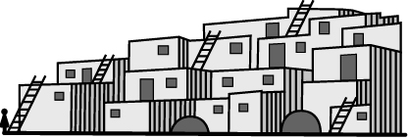

( )27.信仰伊斯蘭教的穆斯林遍布世界各地，主要是因為伊斯蘭教的教義簡單、易施行有關。下列何者最可能出現在穆斯林
日常生活中？
(Ａ)平日靜坐禪修，經禁慾和苦行，以超脫輪迴 (Ｂ)遵奉《古蘭經》，每日定時向聖地方向朝拜
(Ｃ)到寺廟膜拜神像，相信經由奉獻能獲得庇佑 (Ｄ)週末假日固定上教堂，讀《聖經》、做禮拜。
3
( )28.郭台銘僱用來自印尼的Anna打掃豪宅，他發現Anna在手機中安裝一款App，App的功能類似於地圖要素的方向標，
但它並不是指向北方，而是會隨著你在不同地區而指向不同方位，以利使用者朝特定位置作禮拜。在台灣工作的Any
若打開App，其「方向標」應該會約略指向何方？ (A)東 (B)西 (C)南 (D)北。
( )29.西亞與北非受氣候乾燥的限制，多以畜牧為主，少數有水灌溉的地區得以發展灌溉農業。請問使用鑽井技術開發深層
地下水的是下列哪一個地區？ (A)伊朗高原 (B)阿拉伯高原 (C)安納托利亞高原 (D)亞特拉斯山。
圖八
( )30.圖八為清真認證符號，信仰伊斯蘭教的信徒，可依照清真認證購買符合教義的產品。伊斯蘭教對
食物有明確的規定，合乎教法規定的食物，被稱為合法食品。請問：下列何種食物最不可能獲得
清真認證符號？(A)鳳梨酥 (B)牛肉麵 (C)珍珠奶茶 (D)豬血糕。
【題組一】1970年，亞斯文大壩修建完工後，為尼羅河沿岸帶來不少益處，但也帶來不少環境問題。圖九是尼羅河流域與周圍地區關係圖，請問：
( )31.關於尼羅河的敘述，下列何者正確？
圖九
(A)該河川的水資源分配成為不同國家間的糾紛。
(B)下游接近赤道，屬於熱帶沙漠，往北注入地中海。
(C)高壩完成後所形成的「納塞湖」位於埃及和衣索比亞之交界
(D)與紅海阻隔自古即與西亞互不往來。
( )32.古埃及人於尼羅河兩岸栽種作物，根據當地自然環境判斷，下列何種作物較
不可能在此出現？ (A)小麥 (B)棉花 (C)棗椰 (D)咖啡。
( )33.亞斯文高壩建成後雖創造發電、防洪等經濟效益，但也造成下游地區何種負
面影響？
(A)乾旱時間變長 (B)水患頻率增加 (C)河口三角洲面積縮減(D)灌溉範圍及國家變多。
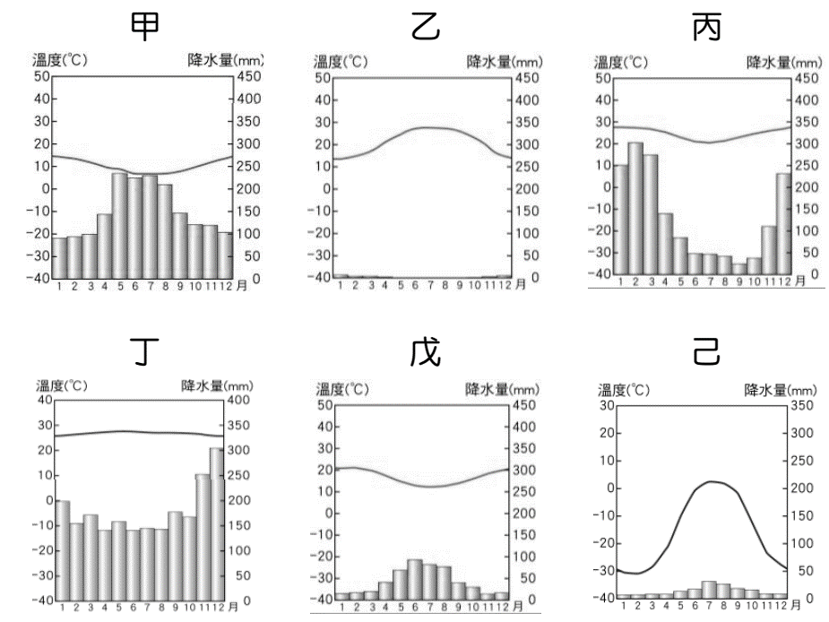
【題組二】全球氣候因受到緯度、地形、風向、距海遠近等因素影響，各地氣溫和降水各有差異，呈現多樣的氣候類型。附圖為全球某 6 個地區的氣候類型圖，請依圖回答下列問題。
( )34.甲至己 6 個地區中，哪些地區位於南半球？
(A)甲乙丙 (B)甲丙戊 (C)乙丁己 (D)乙丙戊。
( )35.下列關於這 6 個地區的描述，下列何者正確？
(A)戊區屬於溫帶地中海型氣候
(B)這 6 個地區中距離赤道最近是丙區
(C)傳統駱駝商隊常出現在丁地區
(D)乙區冷乾特色與陽光斜射該地有關。
( )36.若不考慮6個都市的海拔高度要素，則哪個都市
位處地球最北方？ (A)甲 (B)乙 (C)丙 (D)己。
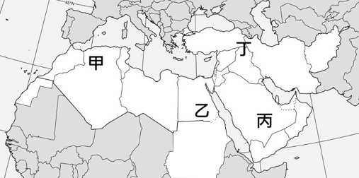
【題組三】分布在土耳其、敘利亞、伊拉克、伊朗等國山區境內的庫德族，其半數族人至今仍維持傳統的生活作息，在春天時向山上移動，和山羊相伴為伍，秋初時驅趕羊群，慢慢舉家往山下移動。酸乳、山羊肉、乾乳酪是該民族生活的主要食物，羊群與隨行物品是他們最主要的財產。請問：
( )37.根據上文所述，庫德族人的經濟活動屬於下列何者？
(A)游牧 (B)欄牧 (C)山牧季移 (D)定居放牧。
( )38.根據上文所述，庫德族人主要分布於圖十中哪一個地區？
(A)甲 (B)乙 (C)丙 (D)丁
圖十
( )39.下列何項自然災害最常發生於庫德族人的主要聚集處？
(A)颱風 (B)水災 (C)地震 (D)土石流。
( )40.庫德族曾多次和周圍國家或政權出現紛爭，甚至引起戰亂，其主要原因為下列何者？
(A)教派對立 (B)爭奪水源 (C)搶奪石油 (D)領土問題。
4
試題結束，請再次檢查班級姓名座號畫卡資料是否正確！

